高中生物必修1分子与细胞知识点总结（整理人：陆保宗）
第1章 走进细胞
1．细胞是生物体结构和功能的基本单位
2．生命系统的结构层次是生物圈、生态系统、群落、种群、个体、系统、器官、
组织、细胞。
3．原核细胞：分为细胞膜、细胞质、拟核（无核膜，并不是真正的细胞核）
[大肠杆菌/肺炎双球菌/硝化细菌]
4．真核细胞：分为细胞膜、细胞质、细胞核等[水绵-绿藻/伞藻/草履虫/变形虫//酵母菌/蛔虫]
5．科学家根据有无以核膜为界限的细胞核,将细胞分为原核细胞和真核细胞
 | 原核细胞 | 真核细胞
细胞壁 | 较小（1-10微米） | 较大（10-100微米）
核结构 | 没有成形的细胞核，组成核的物质集中在拟核，无核膜、核仁 | 有成形的细胞核，组成核的物质集中在拟核，有核膜、核仁
细胞器 | 核糖体 | 多种细胞器
染色体 | 无 | 有
种类 | 原核生物（细菌、放线菌、蓝藻） | 真核生物(植物、动物、真菌-蘑菇)
6．光学显微镜的操作步骤：对光→低倍物镜观察（视野亮）→移动视野中央（偏左移左）→高倍物镜观察（视野暗）：①只能调节细准焦螺旋；②调节大光圈、凹面镜
7．细胞学说建立者是施莱登和施旺，揭示了细胞的统一性和生物体结构的统一性。
第二章、组成细胞的分子
第一节 细胞中的元素和化合物
一、组成生物体的化学元素
组成生物体的化学元素虽然大体相同，但是含量不同。根据组成生物体的化学元素，在生物体内含量的不同，可分为大量元素和微量元素。其中大量元素有C 、H 、O 、N 、P 、S 、K 、Ca 、Mg；微量元素有Fe、 Mn 、Zn 、Cu、 B、 Mo等（谐音：猛铁碰新木桶）
二、组成生物体的化学元素的重要作用
大量元素中，C 、H、 O、 N是构成细胞的基本元素，其中碳是最基本的元素；微量元素在生物体内的含量虽然极少，却是维持正常生命活动不可缺少的。
三、生物界与非生物界的统一性和差异性
组成生物体的化学元素，在自然界中都可以找到，没有一种是生物界所特有的。这个事实说明生物界与非生物界具有统一性；组成生物体的化学元素，在生物体内和在无机自然界中的含量相差很大。这个事实说明生物界与非生物界具有差异性。
四、构成细胞的化合物 水
无机化合物 无机盐
糖类 ：葡萄糖﹑脱氧核糖﹑糖原等；
脂质 ：卵磷脂﹑性激素﹑胆固醇等；
蛋白质 ：胰岛素﹑抗体﹑血红蛋白等；
有机化合物 核酸 ： DNA ﹑RNA 。
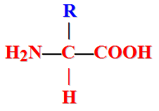
在活细胞中含量最多的化合物是水（85％-90％）；含量最多的有机物是蛋白质（7％-10％）；占细胞鲜重比例最大的化学元素是O、占细胞干重比例最大的化学元素是C、占细胞干重比例最大的化合物是蛋白质。
第二节生命活动的主要承担者---蛋白质
1．蛋白质的基本组成单位是氨基酸，生物体中组成蛋白质的氨基酸大约有20种，在结构上都符合结构通式 。
2．基酸分子间以肽键（-CO-NH-）的方式互相结合。由两个氨基酸分子缩合而成的化合物称。为二肽，由多个氨基酸分子缩合而成的化合物称为多肽 ，其通常呈链状结构，称为肽链。一个蛋白质分子可能含有一条或几条 肽链，通过盘曲﹑折叠形成复杂（特定）的空间结构。
3．蛋白质分子结构具有多样性的特点，其原因是：构成蛋白质的氨基酸种类不同、数目成百上千、氨基酸排列顺序千变万化 、多肽链形成的空间结构千差万别。
4．由于结构的多样性，蛋白质在功能上也具有多样性 的特点，其功能主要如下：（1）结构蛋白，如肌肉、载体蛋白、血红蛋白；（2）信息传递，如胰岛素（3）免疫功能，如抗体；（4）大多数酶是蛋白质如胃蛋白酶（5）细胞识别，如 细胞膜上的糖蛋白 。
5．一切生命活动都离不开蛋白质，蛋白质是生命活动的主要承担者。
6．脱水缩合：一个氨基酸分子的氨基（—NH₂）与另一个氨基酸分子的羧基（—COOH）相连接，同时失去一分子水。
7．有关计算：① 肽键数 = 脱去水分子数 = 氨基酸数目 — 肽链数
② 至少含有的羧基（—COOH）或氨基数（—NH₂） = 肽链数
8．蛋白质鉴定： 原理：蛋白质与双缩脲试剂产生紫色的颜色反应
第三节遗传物质的携带者---核酸
1、元素组成：由C、H、O、N、P 5种元素构成
2、基本单位：核苷酸（由1分子磷酸+1分子五碳糖+1分子含氮碱基组成）
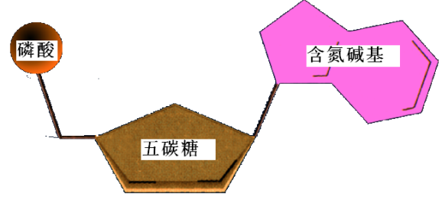
1分子磷酸
脱氧核苷酸 1分子脱氧核糖
（4种） 1分子含氮碱基（A、T、G、C）
1分子磷酸
核糖核苷酸 1分子核糖
（4种） 1分子含氮碱基（A、U、G、C）
3、种类：脱氧核糖核酸（DNA）和 核糖核酸（RNA）
种类 | 英文缩写 | 基本组成单位 | 存在场所
脱氧核糖核酸 | DNA | 脱氧核苷酸（4种） | 主要在细胞核中（在叶绿体和线粒体中有少量存在）
核糖核酸 | RNA | 核糖核苷酸（4种） | 主要存在细胞质中
4、生理功能：储存遗传信息，控制蛋白质的合成。
（原核、真核生物遗传物质都是DNA，病毒的遗传物质是DNA或RNA。）
第四节 细胞中的糖类和脂质
一、糖类1、元素组成：由C、H、O 3种元素组成。2、分类
 | 概 念 | 种 类 |  | 分 布 | 主 要 功 能
单糖 | 不能水解的糖 | 五碳糖 | 核糖 | 核糖、脱氧核糖、葡萄糖动植物细胞都有 | 组成核酸的物质
单糖 | 不能水解的糖 | 五碳糖 | 脱氧核糖 | 核糖、脱氧核糖、葡萄糖动植物细胞都有 | 组成核酸的物质
单糖 | 不能水解的糖 | 六碳糖 | 葡萄糖、果糖、半乳糖 | 核糖、脱氧核糖、葡萄糖动植物细胞都有 | 葡萄糖是细胞生命活动所需要的重要能源物质
二糖 | 水解后能够生成二分子单糖的糖 | 蔗糖 |  | 植物细胞
二糖 | 水解后能够生成二分子单糖的糖 | 麦芽糖 |  | 植物细胞
二糖 | 水解后能够生成二分子单糖的糖 | 乳糖 |  | 动物细胞
多糖 | 水解后能够生成许多个单糖分子的糖 | 淀粉 |  | 植物细胞 | 植物细胞中的储能物质
多糖 | 水解后能够生成许多个单糖分子的糖 | 纤维素 |  | 植物细胞 | 植物细胞壁的基本组成成分
多糖 | 水解后能够生成许多个单糖分子的糖 | 糖原 |  | 动物细胞 | 动物细胞中的储能物质
蔗糖→1葡萄糖+1果糖 麦芽糖→2葡萄糖
乳糖→1葡萄糖+ 1半乳糖 淀粉→麦芽糖→葡萄糖
纤维素→纤维二糖→葡萄糖 糖原→葡萄糖
3、功能：糖类是生物体维持生命活动的主要能量来源。
4．糖的鉴定：还原性糖(单糖、麦芽糖和乳糖)：与斐林试剂反应，可以产生砖红色沉淀。
二、脂质 1、元素组成：主要由C、H、O组成，有些还含N、P
2、分类：脂肪、类脂（如磷脂）、固醇（如胆固醇、性激素、维生素D等）
3、共同特征：不溶于水
4、功能：
脂肪：细胞代谢所需能量的主要储存形式，还有保温、缓冲、减压的作用；
类脂中的磷脂：是构成生物膜的重要物质。
固醇：在细胞的营养、调节、和代谢中具有重要作用。
5、脂肪的鉴定：原理：脂肪可以被苏丹Ⅲ染液染成橘黄色。
（在实验中用50%酒精洗去浮色→显微镜观察→橘黄色脂肪颗粒）
第五节 细胞中的无机物
1、水：（1）含量：是活细胞中含量是最多的物质。
（2）形式：自由水、结合水
（3）自由水：是以游离形式存在，可以自由流动的水。作用有①良好的溶剂；②参与细胞内生化反应；③物质运输；④维持细胞的形态（在代谢旺盛的细胞中，自由水含量一般较多）
（4）结合水：是与其他物质相结合的水。作用是组成细胞结构的重要成分。
（结合水的含量增多，可以使植物的抗逆性增强）
2、无机盐 （1）存在形式：离子
（2）作用 ①与蛋白质等物质结合成复杂的化合物。②参与细胞的各种生命活动。
（如Mg²⁺是构成叶绿素的成分、PO₄³⁻是合成核苷酸原料、Fe²⁺是构成血红蛋白的成分、
I⁻是构成甲状腺激素的成分。许多无机盐离子对于维持细胞和生物体的生命活动有重要作用，如血液中钙离子含量太低就会出现抽搐现象；无机盐对于维持细胞的酸碱平衡 也很重要。
3、细胞内有机物质的鉴定
糖类中的还原糖（葡萄糖、果糖）能与斐林试剂发生作用，生成砖红色沉淀；
脂肪 可以被苏丹III染成橘黄色 ；蛋白质与双缩脲试剂发生作用，产生紫色反应 。
甲基绿能使DNA呈现绿色，吡罗红能使RNA呈现红色，因此利用这两种染色剂将细胞染色，可以显示DNA和RNA在细胞中的分布。在此实验中，盐酸的作用是改变膜的通透性，加速色素进入细胞 。用人的口腔上皮细胞做实验材料，此实验的步骤是制片、水解、冲洗涂片、染色、观察
第三章 细胞的基本结构
第一节 细胞膜—系统的边界
一、细胞学说的建立和发展
1、创立细胞学说的科学家是德国的施莱登和施旺。施旺、施莱登提出“一切动物和植物都是由细胞构成的，细胞是一切动植物的基本单位”。
- 在此基础上德国的魏尔肖总结出：“细胞只能来自细胞”，细胞是一个相对独立的生命活动的基本单位。这被认为是对细胞学说的重要补充。
3、除了病毒等少数生物之外，所有的生物体都是由细胞构成的。细胞是生物体的结构和功能的基本单位。病毒的化学成分为：DNA和蛋白质 或 RNA和蛋白质
二、光学显微镜的使用
1、方法：先对光：一转转换器；二转聚光器；三转反光镜
再观察：一放标本孔中央；二降物镜片上方；三升镜筒仔细看
2、注意：（1）放大倍数＝物镜的放大倍数×目镜的放大倍数（2）物镜越长，放大倍数越大；目镜越短，放大倍数越大；“物镜—玻片标本”越短，放大倍数越大
（3）物像与实际材料上下、左右都是颠倒的
（4）高倍物镜使用顺序：低倍镜→标本移至中央→高倍镜→大光圈，凹面镜→细准焦螺旋
三、 细胞的类型和结构
1、细胞的类型
原核细胞：没有典型的细胞核，无核膜和核仁。如细菌、蓝藻、放线菌等原核生物的细胞。
真核细胞：有核膜包被的明显的细胞核。如动物、植物和真菌（酵母菌、霉菌、食用菌）等真核生物的细胞。
2、细胞的结构
1．细胞膜
（1）组成：主要为磷脂双分子层（基本骨架）和蛋白质，另有糖蛋白（在膜的外侧）。
（2）结构特点：具有一定的流动性（原因：磷脂和蛋白质的运动）；
功能特点：具有选择通透性。（3）功能：保护和控制物质进出，细胞识别（与细胞膜上糖蛋白有关）2．细胞壁：主要成分为纤维素和果胶，可用纤维素酶和果胶酶来除去。细胞壁作用为支持和保护。
第二节 细胞器—系统内的分工合作
细胞质：细胞质基质和细胞器
（1）细胞质基质：为代谢提供场所和物质和一定的环境条件，影响细胞的形状、分裂、运动及细胞器的转运等。
（2）细胞器：
线粒体（双层膜）：内膜向内突起形成“嵴”，细胞有氧呼吸的主要场所（第二、三阶段），含少量DNA。
叶绿体（双层膜）：只存在于植物的绿色细胞中。类囊体上有色素，类囊体和基质中含有与光合作用有关的酶，是光合作用的场所。含少量的DNA。
内质网（单层膜）：是有机物的合成“车间”，蛋白质运输的通道。
高尔基体（单层膜）：动物细胞中与分泌物的形成有关，植物中与有丝分裂细胞壁的形成有关。
液泡（单层膜）：泡状结构，成熟的植物有大液泡。功能：贮藏（营养、色素等）、
保持细胞形态，调节渗透吸水。
核糖体（无膜结构）：合成蛋白质的场所。
中心体（无膜结构）：由垂直的两个中心粒构成，与动物细胞有丝分裂有关。
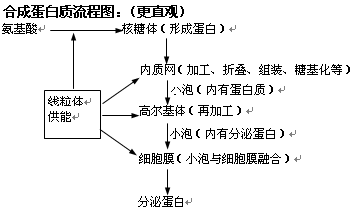
溶酶体溶酶体是细胞内具有单层膜结构的细胞器，它含有多种水解酶，能分解多种物质。小结：
双层膜的细胞器：线粒体、叶绿体
单层膜的细胞器：内质网、高尔基体、液泡
非膜的细胞器：核糖体、中心体；
含有少量DNA的细胞器：线粒体、叶绿体
含有色素的细胞器：叶绿体、液泡
动、植物细胞的区别：动物特有中心体；高等植物特有细胞壁、叶绿体、液泡。
第三节 细胞核—系统的控制中心
1、细胞核
（1）组成：核膜、核仁、染色质
（2）核膜：双层膜，有核孔（细胞核与细胞质之间的物质交换通道，RNA、蛋白质等大分子进出必须通过核孔。）
（3）核仁：在细胞有丝分裂中周期性的消失（前期）和重建（末期），核糖体中的RNA来自核仁。
（4）染色质：被碱性染料染成深色的物质，主要由DNA和蛋白质组成
染色质和染色体的关系：细胞中同一种物质在不同时期的两种表现形态
（5）功能：是遗传物质DNA的储存和复制的主要场所，是细胞遗传特性和细胞代谢活动的控制中心。
（6）原核细胞与真核细胞根本区别：是否具有成形的细胞核（是否具有核膜）
2、生物膜系统：在真核细胞中，细胞膜、核膜以及内质网、高尔基体、线粒体等由膜围绕而成的细胞器，在结构和功能上紧密联系形成的统一整体的结构体系。在细胞与外部环境之间的物质运输、能量转换和信息传递方面，生物系统也发挥重要的作用。
3、细胞的完整性：细胞只有保持以上结构完整性，才能完成各种生命活动。
第四章 细胞的物质输入和输出
第一节 物质的跨膜运输的实例
1、“水分进出哺乳动物红细胞的状况”的三幅图片（见课本P60）。
正常生活着的红细胞内的血红蛋白等有机物能够透过细胞膜到膜外吗？不会
根据现象判断红细胞的细胞膜相当于什么膜？答：半透膜
当外界溶液的浓度低时，红细胞一定会吸水而涨破吗？答：不是
红细胞吸水或失水的多少取决于什么？答：两边溶液中水的相对含量的差值。
2、对于植物细胞来说水分要进出细胞必须要通过原生质层。原生质层相当于半透膜，植物细胞膜和液泡膜都是生物膜，他们具有与红细胞的细胞膜基本相同的化学组成和结构。上述的事例与红细胞的失水和吸水很相似。
3、紫色洋葱鳞片叶细胞的质壁分离与复原
 | 中央液泡大小 | 原生质层的位置 | 细胞大小
30%蔗糖溶液 | 变小（细胞失水） | 原生质层脱离细胞壁 | 变小
清水 | 逐渐恢复原来大小（细胞吸水） | 原生质层恢复原来位置 | 基本不变
4、细胞的吸水和失水：
实验表明，渗透作用的产生必须具备两个条件：一是具有半透膜_；二是_具有浓度差_。
水和溶质都可以_自由通过 细胞壁。从整个植物细胞来看，把原生质层（ 细胞膜 液泡膜、细胞质 ）看做是一层 选择性透过 膜，将液泡里面的_细胞液_与_外界溶液_隔离开来。
实验表明：当外界溶液的浓度_大于细胞液的浓度时，植物细胞就通过渗透作用失水，逐渐表现出_质壁分离__的现象；当外界溶液的浓度小于_细胞液的浓度时，植物细胞就通过渗透作用吸水，逐渐表现出_质壁分离复原的现象。
第二节 生物膜的流动镶嵌模型
1、细胞膜主要有__磷脂_、_蛋白质_和_糖蛋白_组成。_磷脂双分子层是细胞膜的基本支架，_蛋白质_分子有的附着在磷脂双分子层的内外两侧，有的以不同深度镶嵌或贯穿在磷脂双分子层中，糖蛋白具有识别功能。细胞膜的_流动性_对于细胞完成各种生理功能是非常重要的。
2、在建立生物膜模型的过程中，实验技术的进步起到了关键性的推动作用。如电子显微镜的诞生使人们终于看到了膜的存在；冰冻蚀刻技术和扫描电子显微镜技术使人们认识到膜的内外两侧并不对称；荧光标记小鼠细胞与人细胞的融合实验又证明了膜的流动性等。
第三节 物质的跨膜运输的方式
1、小分子物质跨膜运输的方式：
方式 |  | 浓度 | 载体 | 能量 | 举例 | 意义
被动运输 | 自由扩散 | 高→低 | × | × | O₂、CO₂、水、乙醇、甘油、脂肪酸 | 只能从高到低被动地吸收或排出物质
被动运输 | 协助扩散 | 高→低 | √ | × | 葡萄糖进入红细胞 | 只能从高到低被动地吸收或排出物质
主动运输 |  | 低→高 | √ | √ | 各种离子，小肠吸收葡萄糖、氨基酸，肾小管重吸收葡萄糖 | 一般从低到高主动地吸收或排出物质，以满足生命活动的需要。
2、大分子和颗粒性物质跨膜运输的方式：
大分子和颗粒性物质通过内吞作用进入细胞，通过外排作用向外分泌物质。
第五章 细胞的能量供应和利用
第一节降低化学反应活化能的酶
1、新陈代谢是生物体的自我更新的过程，既有物质代谢，又有能量代谢。同化作用（又叫做合成代谢）是指生物体把从外界环境中获取的营养物质转变成自身物质，并且储存能量 的过程。异化作用（又叫做分解代谢）是指生物体能够把自身的一部分组成物质加以分解，释放出其中的能量，并且把分解的代谢废物排出体外的变化过程。
2、酶是_活细胞产生的一类具有催化作用_的有机物，胃蛋白酶、唾液淀粉酶等绝大多数的酶是_蛋白质_，少数的酶是RNA 。
3、科学研究表明，所有的酶在一定的条件下，都能使生物体内复杂的化学反应迅速地进行，而酶本身_反应前后性质不变_。实验说明，过氧化氢酶和Fe³⁺的催化效率不同，一般地说酶的催化效率是无机催化剂的10⁷~10¹³倍，说明酶的催化作用具有 高效 性的特点。
4、实验说明，淀粉酶只能催化_淀粉，对蔗糖则不起作用，确切地说每一种酶只能催化一种化合物或一类化合物的化学反应。酶的催化作用具有_专一性__的特点。
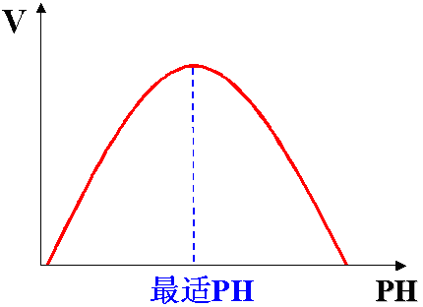
5、影响酶促反应速率的因素
（1）PH: 在最适pH下，酶的活性最高，pH值偏高或偏低
酶的活性都会明显降低。（PH过高或过低，酶活性丧失）

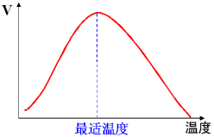
（2）温度: 在最适温度下酶的活性最高，温度偏高或
偏低酶的活性都会明显降低。（温度过低，酶活性
降低；温度过高，酶活性丧失）
另外：还受酶的浓度、底物浓度、产物浓度的影响。
6、进行有关的实验和探究，学会控制自变量，观察和
检测因变量的变化，以及设置对照组和重复实验。
第二节细胞的能量“通货”--ATP
1、功能：ATP是生命活动的直接能源物质
注：生命活动的主要的能源物质是糖类（葡萄糖）；生命活动的储备能源物质是脂肪。
生命活动的根本能量来源是太阳能。
2、结构： 中文名：腺嘌呤核苷三磷酸（三磷酸腺苷）
构成：腺嘌呤—核糖—磷酸基团～磷酸基团～磷酸基团
简式： A-P～P～P（A ：腺嘌呤核苷； T ：3； P：磷酸基团；
~~： 高能磷酸键，第二个高能磷酸键相当脆弱，水解时容易断裂）
3、ATP与ADP的相互转化：
酶
ATP ADP＋Pi＋能量
注：
（1）向右：表示ATP水解，所释放的能量用于各种需要能量的生命活动。
向左：表示ATP合成，所需的能量来源于生物化学反应释放的能量。
（在人和动物体内，来自细胞呼吸；绿色植物体内则来自细胞呼吸和光合作用）
（2）ATP能作为直接能源物质的原因是细胞中ATP与ADP循环转变，且十分迅速。
在细胞内ATP含量很少，转化很快 。
4、构成生物体的活细胞，内部时刻进行着ATP与ADP的相互转化，同时也就伴随有能量的释放_和储存_。故把ATP比喻成细胞内流通着的“通用货币”。
第三节ATP的主要来源---细胞呼吸
一、细胞呼吸的概念：
细胞呼吸主要是指糖类、脂质和蛋白质等有机物在活细胞内氧化分解为二氧化碳和水或分解为一些不彻底的氧化产物，且伴随着能量释放的过程。
二、细胞呼吸的类型：包括有氧呼吸和无氧呼吸
（一）有氧呼吸
1、概念：有氧呼吸是指活细胞在有氧气的参与下，通过酶的催化作用，把某些有机物彻底氧化分解，产生出二氧化碳和水，同时释放大量能量的过程。
2、过程：三个阶段
① C₆H₁₂O₆ 酶 2丙酮酸 + [H]（少）+ 能量（少） 细胞质基质
② 丙酮酸 + H₂O 酶 CO₂ + [H] + 能量（少） 线粒体
③ [H] + O₂ 酶 H₂O + 能量（大量） 线粒体
（注：3个阶段的各个化学反应是由不同的酶来催化的）
3、总反应式：
C₆H₁₂O₆ + 6H₂O + 6O₂ 酶 6CO₂ + 12H₂O + 能量
4、意义：是大多数生物特别是人和高等动植物获得能量的主要途径，1mol葡萄糖有氧呼吸产生能量 2870 KJ，可用于生命活动的有1161 KJ（ 38molATP），以热能散失 1709 KJ，无氧呼吸产生的可利用能量是 61.08 KJ（ 2 molATP），1molATP水解后放出能量 30.54 KJ 。
（二）无氧呼吸
1、概念：
无氧呼吸是指细胞在无氧条件下，通过酶的催化作用，把葡萄糖等有机物分解
成乙醇和二氧化碳或乳酸, 同时释放少量能量的过程。
2、过程：二个阶段
①:与有氧呼吸第一阶段完全相同 细胞质基质
② 丙酮酸 酶 C₂H₅OH（酒精）＋CO₂ 细胞质基质
（高等植物、酵母菌等）
或 丙酮酸 酶 C₃H₆O₃（乳酸） （动物和人）
3、总反应式：
C₆H₁₂O₆ 酶 2C₂H₅OH（酒精）+2CO₂+能量
C₆H₁₂O₆ 酶 2C₃H₆O₃（乳酸）+能量
4、意义：
高等植物在水淹的情况下，可以进行短暂的无氧呼吸，将葡萄糖分解为酒精和二氧化碳，
释放出能量以适应缺氧环境条件。（酒精会毒害根细胞，产生烂根现象）
人在剧烈运动时，需要在相对较短的时间内消耗大量的能量，肌肉细胞则以无氧呼吸的方式将葡萄糖分解为乳酸，释放出一定能量，满足人体的需要。
三、细胞呼吸的意义
为生物体的生命活动提供能量，其中间产物还是各种有机物之间转化的枢纽。
四、应用：
1、水稻生产中适时的露田和晒田可以改善土壤通气条件，增强水稻根系的细胞呼吸作用。
2、储存粮食时，要注意降低温度和保持干燥，抑制细胞呼吸。
3、果蔬保鲜时，采用降低氧浓度、充氮气或降低温度等方法，抑制细胞呼吸，注意要保持一定的湿度。
五、实验：探究酵母菌的呼吸方式
1、实验原理：
酵母菌是一种单细胞真菌，在有氧和无氧的条件下都能生存。在无氧或缺氧的条件下能进行无氧呼吸，在氧气充裕的条件下能进行有氧呼吸，因此便于用来研究细胞的呼吸方式。
在探究活动中，设计和进行对比实验，分析有氧条件下和无氧条件酵母菌细胞的呼吸情况。
CO₂可以使澄清的石灰水变浑浊，也可使溴麝香草酚蓝水溶液由蓝变绿再变黄。
橙色的重铬酸钾溶液在酸性条件下与乙醇发生化学反应，变成绿色。
六、影响呼吸速率的外界因素：
1、温度：温度通过影响细胞内与呼吸作用有关的酶的活性来影响细胞的呼吸作用。温度过低或过高都会影响细胞正常的呼吸作用。在一定温度范围内，温度越低，细胞呼吸越弱；温度越高，细胞呼吸越强。
2、氧气：氧气充足，则无氧呼吸将受抑制；氧气不足，则有氧呼吸将会减弱或受抑制。
3、水分：一般来说，细胞水分充足，呼吸作用将增强。但陆生植物根部如长时间受水浸没，根部缺氧，进行无氧呼吸，产生过多酒精，可使根部细胞坏死。
4、CO₂：环境CO₂浓度提高，将抑制细胞呼吸，可用此原理来贮藏水果和蔬菜。
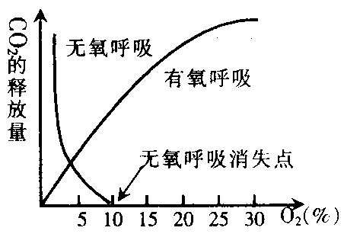
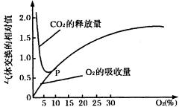

第四节 能量之源---光与光合作用
一、光合作用的发现
1940美国，鲁宾和卡门（用放射性同位素标记法）：光合作用释放的氧全部来自参加反应的水。（糖类中的氢也来自水）。
1948 美国，梅尔文·卡尔文：用标¹⁴C标记的CO₂追踪了光合作用过程中碳元素的行踪，
进一步了解到光合作用中复杂的化学反应。
二、实验：提取和分离叶绿体中的色素
1、原理：叶绿体中的色素能溶解于有机溶剂（如丙酮、酒精等）叶绿体中的色素在层析液中的溶解度不同，溶解度高的随层析液在滤纸上扩散得快；反之则慢。
2、方法步骤：
（1）提取绿叶中色素：称取绿叶5g→剪碎置于研钵→放入少许SiO₂和CaCO₃→加入10mL丙酮→充分研磨→过滤→收集滤液（试管口用面塞塞严）
（2）制备滤纸条：
（3）画滤液细线：
（4）分离色素：滤纸条轻轻插入盛有层析液的小烧杯中，用培养皿盖住小烧杯。
3、结果分析：色素在滤纸条上的分布如下图：
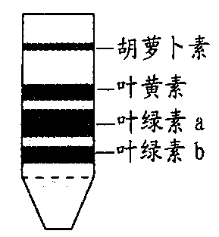
（橙黄色） 最快（溶解度最大）
（黄 色）
（蓝绿色） 最宽（最多）
（黄绿色） 最慢（溶解度最小）

4、注意：
丙酮的用途是提取（溶解）叶绿体中的色素，
层析液的的用途是分离叶绿体中的色素；
石英砂的作用是为了研磨充分，
碳酸钙的作用是防止研磨时叶绿体中的色素受到破坏；
分离色素时，层析液不能没及滤液细线的原因是滤液细线上的色素会溶解到层析液中；
5、色素的位置和功能
叶绿体中的色素存在于叶绿体类囊体薄膜上。叶绿素a和叶绿素b主要吸收红光和蓝紫光；胡萝卜素和叶黄素主要吸收蓝紫光及保护叶绿素免受强光伤害的作用。Mg是构成叶绿素分子必需的元素。
三、光合作用
1、概念：指绿色植物通过叶绿体，利用光能，把二氧化碳和水转变成储存能量的有机物，并且释放出氧气的过程。
2、过程：
（1）光反应条件：有光 、色素、酶 场所：叶绿体类囊体薄膜

过程：① 水的光解：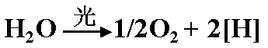
② ATP的合成：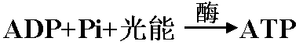（光能→ATP中活跃的化学能）
（2）暗反应

条件：有光和无光 、酶 场所：叶绿体基质
过程：①CO₂的固定：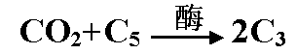
② C₃的还原：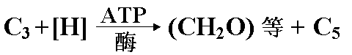
（ATP中活跃的化学能→有机物中稳定的化学能）
3、总反应式：
光能
CO₂ + H₂O （CH₂O）+ O₂
叶绿体
4、实质：把无机物转变成有机物，把光能转变成有机物中的化学能
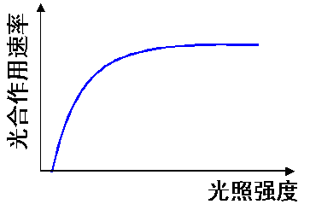
四、影响光合作用的环境因素：光照强度、CO₂浓度、
温度等
（1）光照强度：在一定的光照强度范围内，光合作
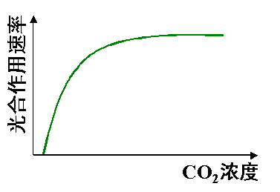
用的速率随着光照强度的增加而加快。

（2）CO₂浓度：在一定浓度范围内，光合作用速率
随着CO₂浓度的增加而加快。

（3）温度：光合作用只能在一定的温度范围内进行，
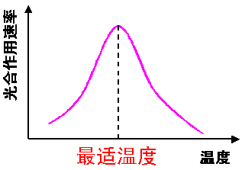
在最适温度时，光合作用速率最快，高于或低于最适
温度，光合作用速率下降。
五、农业生产中提高光能利用率采取的方法:

延长光照时间 如：补充人工光照、多季种植（轮作）
增加光照面积 如：合理密植、套种（间作）
光照强弱的控制：阳生植物
（强光），阴生植物（弱光）
增强光合作用效率 适当提高CO₂浓度：施农家肥
适当提高白天温度（降低夜间温度）
必需矿质元素的供应
六、自养生物和异养生物
1、自养生物：可将CO₂、H₂O等无机物合成葡萄糖等有机物，如绿色植物，硝化细菌
（化能合成）
2、异养生物：不能将CO₂、H₂O等无机物合成葡萄糖等有机物，只能利用环境中现成
的有机物来维持自身生命活动，如许多动物。
第六章 细胞的生命历程
第一节细胞增殖
一、细胞增殖的意义：是生物体生长、发育、生殖和遗传的基础
二、有丝分裂：
1、细胞周期：从一次细胞分裂结束开始，直到下一次细胞分裂结束，称为一个细胞周期
注：①连续分裂的细胞才具有细胞周期； ②间期在前，分裂期在后；③间期长，分裂期短；④不同生物或同一生物不同种类的细胞，细胞周期长短不一。
2、有丝分裂的过程：
（1）分裂间期：主要完成DNA分子的复制和有关蛋白质的合成
结果：DNA分子加倍；染色体数不变（一条染色体含有2条染色单体）
（2）分裂期
前期：①出现染色体和纺锤体 ②核膜解体、核仁逐渐消失；
中期：每条染色体的着丝粒都排列在赤道板上；（中期染色体的形态和数目最清晰）
后期：着丝粒分裂，姐妹染色单体分开，成为两条子染色体，并在纺锤体的牵引下
分别向细胞两极移动。
末期：①染色体、纺锤体消失 ②核膜、核仁重现（细胞膜内陷）
- 动、植物细胞有丝分裂的比较：

 |  | 动物细胞 | 植物细胞
不  同  点 | 前期：  纺锤体的形成方式不同 | 由两组中心粒发出的星射线构成纺锤体 | 由细胞两极发出的纺锤丝构成纺锤体
不  同  点 | 末期：  细胞质的分裂方式不同 | 由细胞膜向内凹陷把亲代细胞缢裂成两个子细胞 | 由细胞板形成的细胞壁把亲代细胞分成两个子细胞
4、有丝分裂过程中染色体和DNA数目的变化：

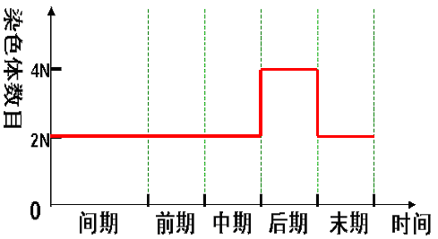
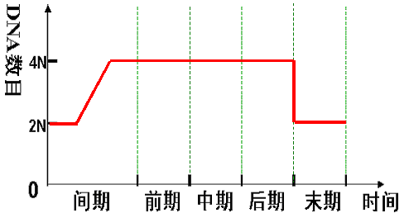

5、有丝分裂的意义
在有丝分裂过程中，染色体复制一次，细胞分裂一次，分裂结果是染色体平均分配到两个子细胞中去。子细胞具有和亲代细胞相同数目、相同形态的染色体。
这保证了亲代与子代细胞间的遗传性状的稳定性。
6、实验：观察植物细胞的有丝分裂
实验原理： 植物体中，有丝分裂常见于根尖、茎尖等分生区细胞。高等植物细胞有丝分裂的过程，分为分裂间期和分裂的前期、中期、后期、末期。可以用高倍镜观察植物细胞有丝分裂的过程，根据各个时期细胞内染色体（或染色质）的变化情况，识别该细胞处于有丝分裂的哪个时期。细胞核内的染色体容易被碱性燃料（龙胆紫、醋酸洋红）着色。
方法步骤：
（1）洋葱根尖培养：实验课前3～4天，取洋葱一个，放在广口瓶上。瓶内装满清水，洋葱底部接触瓶内水面，置于温暖处，常换水。待根长5cm时，取健壮的根尖制片观察。
（2）装片的制作：
①解离：上午10时～下午2时（是洋葱根尖细胞有丝分裂的活跃期），剪取根尖2～3mm，立即放入解离液室温下解离3～5min，取出。
②漂洗：待根尖酥软后，用镊子取出，在清水中漂洗10 min。
③染色：根尖用龙胆紫（或醋酸洋红）染色3～5min。
④制片：用镊子将染过色的根尖取出，置于栽玻片上，加1滴清水，弄碎根尖（用镊子尖），
盖上盖玻片，在盖玻片上再加一片载玻片，然后用拇指轻轻压载玻片，使细胞分散开来。
（3）洋葱根尖细胞有丝分裂的观察：
①先低倍镜观察：找到分生区细胞（细胞呈正方形，排列紧密，有的细胞正在分裂）
②再高倍镜观察：找到分生区细胞后，移走低倍镜，换上高倍镜，用细准焦螺旋和反光镜把视野调整清晰。③观察：找出处于细胞分裂期中期的细胞，再找出前期、后期、末期的细胞。
（根据染色体的变化特点判断各个时期）
四、无丝分裂
1、特点：无丝分裂比较简单，一般是细胞核延长，从核的中部向内凹进，分裂为两个细胞核，接着整个细胞从中间分裂为两个细胞。此过程中没有出现纺锤丝和染色体 ，故名无丝分裂，如草履虫、蛙的红细胞等。
2、在分裂过程中，没有染色体和纺锤体等结构的出现（但有DNA的复制）
第二节细胞的分化
一、细胞的分化1、概念：由同一种类型的细胞经细胞分裂后，逐渐在形态结构和生理功能上形成稳定性的差异，产生不同的细胞类群的过程称为细胞分化。经过细胞分化，生物体内会形成各种不同的 细胞和组织，这种稳定性的差异是不可逆的 。细胞分化程度：体细胞＞胚胎细胞＞受精卵 2、特点：稳定性、持久性
3、细胞分化的原因：是基因选择性表达的结果（注：细胞分化过程中基因没有改变）
4、细胞分化和细胞分裂的区别：
细胞分裂的结果是：细胞数目的增加；细胞分化的结果是：细胞种类的增加
二、细胞的全能性
1、植物细胞全能性的概念：指植物体中单个已经分化的细胞在适宜的条件下，仍然具有发育成完整新植株的潜能。细胞全能性的大小：受精卵＞胚胎细胞＞体细胞
2、植物细胞全能性的原因：植物细胞中具有发育成完整个体的全部遗传物质。
（已分化的动物体细胞的细胞核也具有全能性）
3、细胞全能性实例：胡萝卜根细胞或组织离体培养成新的胡萝卜植株。
4、植物组织培养过程：
5、通常情况下，生物体内细胞并没有表现出全能性，而是分化成为不同的细胞 、组织，
这是基因在特定的时间和空间条件下基因的选择性表达的结果。
第三节细胞的衰老和凋亡
1、衰老细胞的特征:
①细胞核膨大，核膜皱折，染色质固缩（染色加深）；
②线粒体变大且数目减少（呼吸速率减慢）；
③细胞内酶的活性降低，代谢速度减慢，增殖能力减退；
④细胞膜通透性改变，物质运输功能降低；
⑤细胞内水分减少，细胞萎缩，体积变小；
⑥细胞内色素沉积，妨碍细胞内物质的交流和传递。
2、决定细胞衰老的主要原因
细胞的增殖能力是有限的，体细胞的衰老是由细胞自身的因素决定的
3、细胞凋亡的概念：细胞凋亡是细胞的一种重要的生命活动，是一个主动的由基因决定
的细胞程序化自行结束生命的过程。也称为细胞程序性死亡。
4、细胞凋亡的意义：对生物的个体发育、机体稳定状态的维持等都具有重要作用。
5、细胞凋亡与细胞坏死的区别：
细胞凋亡由基因决定的细胞程序性死亡。
细胞坏死是极端的物理、化学因素或严重的病理性刺激引起的细胞损伤和死亡。
第四节 细胞的癌变
一、细胞癌变原因：原癌基因和抑癌基因的变异
二、致癌因子： 物理致癌因子； 化学致癌因子； 病毒致癌因子
三、癌细胞的特征：
1、能无限增殖。（原因是没有接触抑制，癌细胞并不因为相互接触而停止分裂）
2、具有浸润性和扩散性。（原因是细胞膜上糖蛋白等物质的减少，使癌细胞间黏着性下降）
3、能够逃避免疫监视
4、形态结构发生显著变化
四、我国的肿瘤防治：
肿瘤的主要治疗方法：放射治疗（简称放疗）化学治疗（简称化疗）手术切除

